Brände verhüten
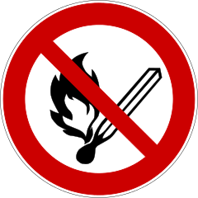

Keine offene Flamme; Feuer, offene Zündquelle und Rauchen verboten
Verhalten im Brandfall
Ruhe bewahren
Brand melden | Brandmelder betätigen  Notruf 112
In Sicherheit  bringen | Gefährdete Personen warnen/  Hausalarm auslösen  Hilflose mitnehmen  Türen schließen  Gekennzeichneten  Fluchtwegen folgen  Aufzug nicht benutzen  Sammelstelle aufsuchen  Auf Anweisungen achten
Löschversuch  unternehmen | Feuerlöscher benutzen  Löschschlauch benutzen  Löschdecke benutzen  Keine Brandgase einatmen  Auf eigene Sicherheit achten
Brandschutzordnung Teil A nach DIN 14096

